Nota de Prensa N° 219-2013
INGRESOS TRIBUTARIOS DEL GOBIERNO CENTRAL SUMARON S/. 7 214 MILLONES EN AGOSTO

- El resultado refleja principalmente la positiva evolución económica de los sectores no primarios vinculados a la demanda interna, los mismos que atenúan el efecto de la menor recaudación proveniente de los sectores primarios, principalmente del sector minero.

- En agosto, la recaudación del IGV Total se incrementó en 11.8%.

- Por su parte, la recaudación del Impuesto a la Renta ha crecido en 0.1% en similar período.

- Los sectores de Servicios, Manufactura y Comercio aportan el 76% de la recaudación de tributos internos alcanzada entre enero y agosto.

- La recaudación de los Medianos y Pequeños Contribuyentes se incrementó en 17,6% en términos reales en los primeros ocho meses del año, lo cual es un reflejo de la ampliación a nivel de la base tributaria.

RECAUDACIÓN

En agosto, los Ingresos Tributarios del Gobierno Central ascendieron a S/. 7 214 millones, incrementándose en S/. 662 millones respecto de agosto del 2012 y logrando un crecimiento de 6,6% en término reales (Gráficos Nº 1 y Nº 2).

El importante incremento observado en agosto obedece, principalmente, a la mayor recaudación generada a partir de los sectores no primarios ante el dinamismo del PBI y la demanda interna; así como a la gestión de la SUNAT. Dicho incremento ha servido para compensar la menor recaudación proveniente de los sectores primarios, especialmente del sector minero en un contexto de exportaciones mineras afectadas por la menor cotización internacional de los metales.

En relación a sus componentes, la recaudación por tributos internos (sin considerar contribuciones sociales) ascendió a S/. 5 938 millones, con un crecimiento real de 7,1% debido principalmente a los resultados positivos del IGV Interno (creció 10,6%) y de la mayoría de las categorías del Impuesto a la Renta tales como Primera (26,6%), Segunda (4,8%), Cuarta (20,6%), Quinta (14,5%), Regularización de Personas Jurídicas (15,2%) y el Régimen Especial de Renta (13,5%), los cuales revirtieron la contracción experimentada en los pagos a cuenta mensuales del Impuesto a la Renta de la Tercera Categoría (-8,4%), en la Regularización de Personas Naturales (-34,5%) y en Otras Rentas (-37,6%).

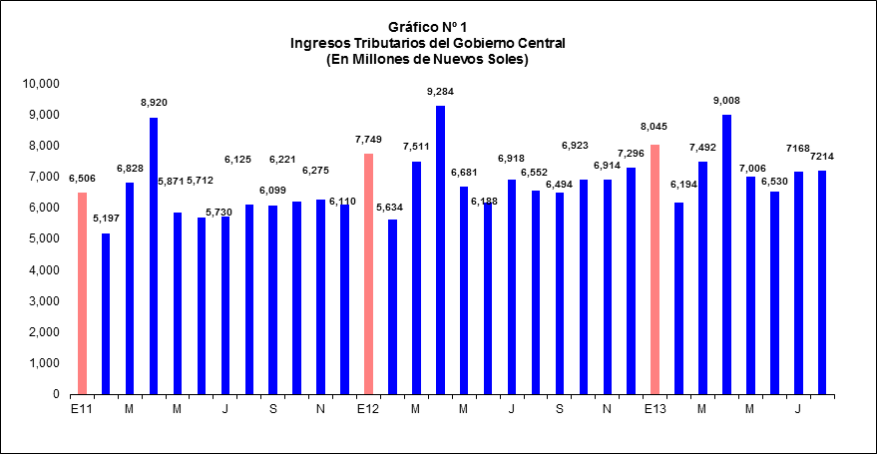

Cabe destacar que de no considerarse el sector minero, el crecimiento de los tributos internos hubiera alcanzado los 11,4%, la recaudación del Impuesto a la Renta crecería 8,8% y los pagos a cuenta del Impuesto a la Renta de la Tercera Categoría se hubieran incrementado en 3,8%.

En cuanto a los tributos aduaneros, éstos alcanzaron S/. 2 280 millones, registrando un incremento real de 13,9% respecto del mismo mes del año anterior, debido principalmente a los mayores pagos de los impuestos a la Importación (25,3%), del IGV Importaciones (13,1%), y de los mayores pagos del Impuesto Selectivo al Consumo en sus dos categorías, Combustibles (6,1%) y Otros (28,6%).

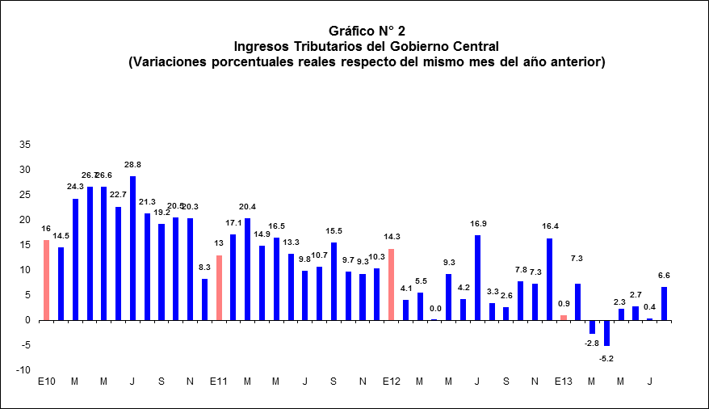

Entre enero y agosto, la recaudación ha experimentado un crecimiento acumulado moderado de 1,0%, en términos reales. No obstante, es importante destacar que en similar período la recaudación de los Medianos y Pequeños Contribuyentes se incrementó en 17,6% en términos reales, lo cual es un reflejo de la ampliación de la base tributaria. Por su parte, la recaudación de los Principales Contribuyentes se contrajo en 4,1% en gran parte como consecuencia de la menor recaudación de los sectores primarios (Gráfico Nº 3).
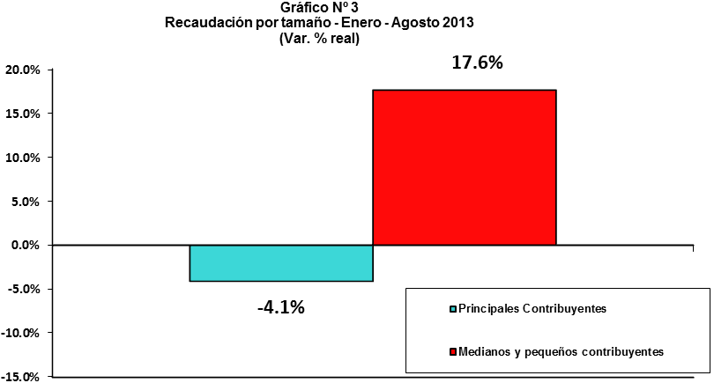

En términos sectoriales, se mantiene la tendencia hacia la contracción a nivel de la recaudación de los tributos internos vinculados a sectores orientados al mercado externo. Así, entre enero y agosto de 2013 la recaudación proveniente del sector minero ha caído en 39,7% en términos reales en comparación con el mismo período del 2012. Con ello, la participación del subsector minería metálica dentro del total de tributos internos cae al 9,5%.

Asimismo, se han presentado contracciones significativas en Pesca (que cae 28,0%) e Hidrocarburos (cae 7,3%) tal como se aprecia en el gráfico siguiente:

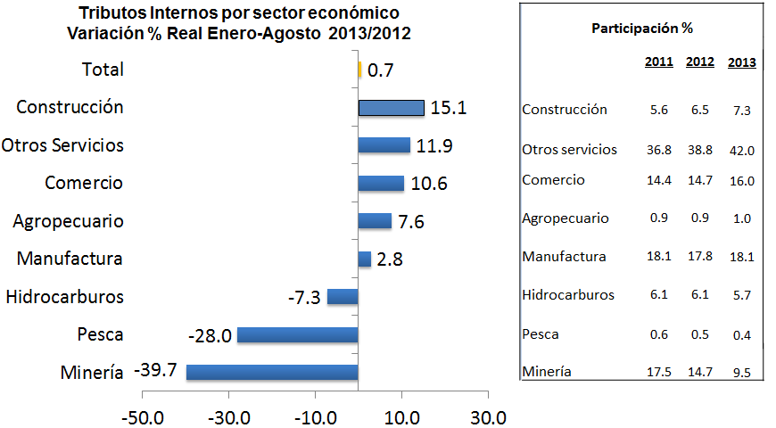

Impuesto a la Renta

En agosto, la recaudación del Impuesto a la Renta ascendió a S/. 2 623 millones, registrando un crecimiento real de 0,1% respecto a similar mes del año anterior (Gráfico Nº 4) como resultado del menor pago a cuenta del Impuesto a la Renta de Tercera Categoría que totalizó S/. 1 562 millones y disminuyó 8,4% en relación al mismo mes del año previo. Al respecto, cabe mencionar que los pagos a cuenta provenientes del sector minero se han contraído en 51,1%.

Es importante señalar que desde la fecha de entrada en vigencia en junio del 2010, se han venido realizado pagos a cuenta con Certificados de Inversión Pública Regional (CIPRL) registrándose al mes de agosto 2013 un acumulado de S/. 62,2 millones. No obstante, desde enero a agosto 2013 se han registrado pagos con dichos certificados por S/. 47,4 millones, lo que equivale a un 76,2% del total acumulado.

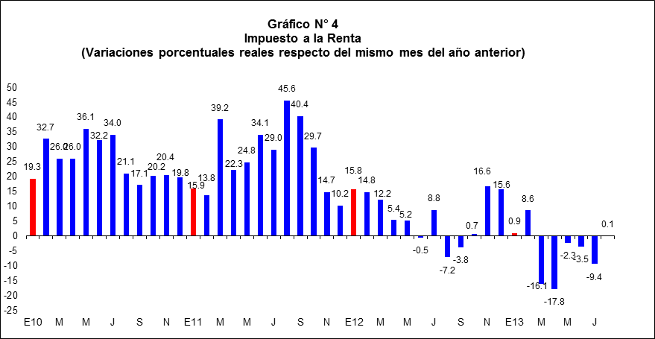

Impuesto General a las Ventas (IGV)

En agosto, la recaudación del IGV Total alcanzó S/. 4 227 millones, registrando un crecimiento de 11,8% en términos reales respecto de similar mes del año anterior (Gráfico Nº 5). A nivel de componentes, la recaudación del IGV Interno ascendió a S/. 2 253,7 millones reportando un crecimiento de 10,6%, mientras que el IGV de importaciones alcanzó los S/. 1 973,6 millones, mostrando un crecimiento real de 13,2%.

Impuesto Selectivo al Consumo

En agosto, la recaudación del ISC ascendió a S/. 448 millones, nivel que representó una disminución real de 0,4% respecto a similar mes del 2012.

Impuesto a la Importación (Derechos Arancelarios)

Por su parte, la recaudación por concepto del Impuesto a la Importación (Derechos Arancelarios) ascendió a S/. 167 millones en agosto, cifra que representó un incremento real de 24,4% respecto a similar mes del año anterior.

Otros Ingresos

La recaudación del rubro Otros Ingresos ascendió a S/. 742 millones en agosto, registrando un incremento de 34,2% en términos reales respecto a similar mes del año 2012, debido a los mayores pagos a nivel de detracciones, Casinos y Tragamonedas, Impuesto Temporal a los activos Netos (ITAN) y Nuevo RUS.

Devoluciones

En agosto, las devoluciones de impuestos totalizaron S/. 1 004 millones, cifra que representó un crecimiento de 28,6%, en términos reales, respecto a su similar del año 2012.

Gerencia de Comunicaciones
Lima, lunes 9 de septiembre del 2013.

Al respecto, es importante indicar que el incremento en la recaudación se calcula en términos reales netos de devoluciones.
En junio, el PBI creció 4,4% y la demanda interna lo hizo en 5,7%.
El precio promedio del cobre cayó 9,5% entre enero y agosto en relación a similar período del 2012 y el precio del oro hizo lo propio en 20,5%.
Estos certificados son entregados en el marco del proceso Obras por Impuestos.

